# 申請：

* 1. 借款人戶號

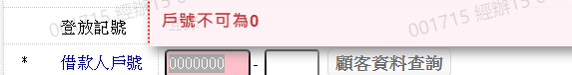 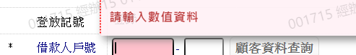 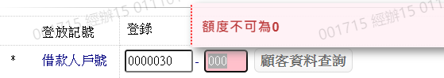 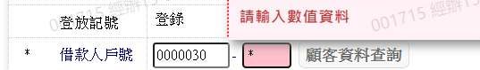

* 1. 申請序號



* 1. 借閱人

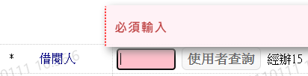

* 1. 用途

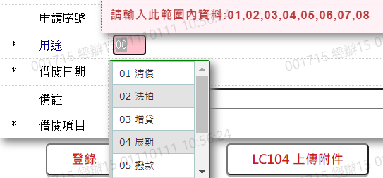 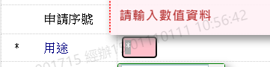

* 1. 正本/影本

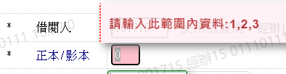 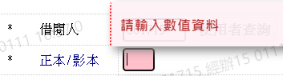

* 1. 借閱日期

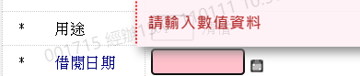 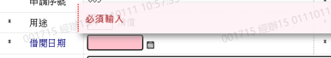 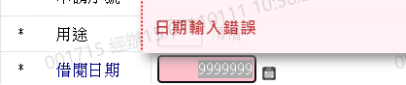

* 1. 管理人

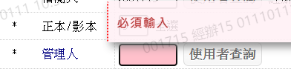

* 1. 備註



* 1. 借閱項目

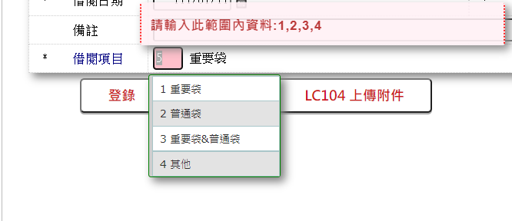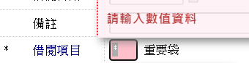

* 1. 申請資料

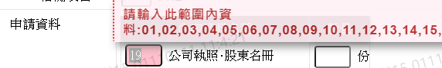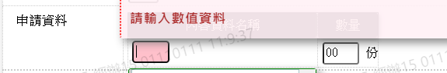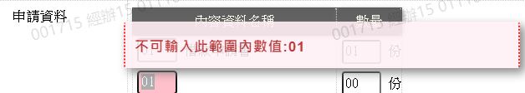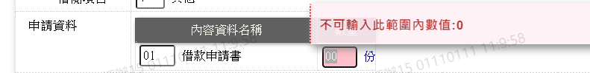

* 1. 設定資料

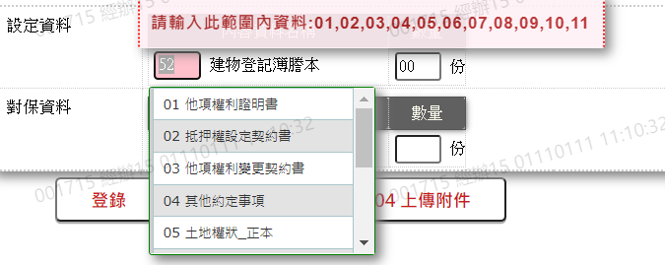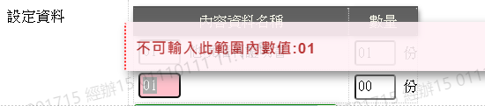

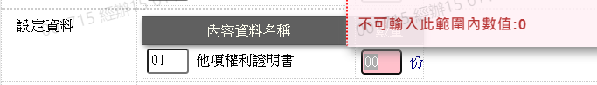

* 1. 對保資料

